

**О внесении изменений в постановление Правительства Республики Казахстан от 29 октября 2018 года № 693 "О создании специальной экономической зоны "TURAN"**

Постановление Правительства Республики Казахстан от 28 августа 2025 года № 693

      Правительство Республики Казахстан ПОСТАНОВЛЯЕТ:

      1. Внести в постановление Правительства Республики Казахстан от 29 октября 2018 года № 693 "О создании специальной экономической зоны "TURAN" следующие изменения:

      в Положении о специальной экономической зоне "TURAN", утвержденном указанным постановлением:

      пункт 1 изложить в следующей редакции:

      "1. Специальная экономическая зона "TURAN" (далее – СЭЗ) расположена в пределах территориальной границы Туркестанской области в границах согласно прилагаемому плану.

      Территория СЭЗ составляет 4414,39 гектара и является неотъемлемой частью территории Республики Казахстан. В состав территории СЭЗ входит 9 субзон: исторический центр площадью 494,75 гектара, административный деловой центр площадью 1578,64 гектара, промышленные зоны площадью 365 гектаров, 35 гектаров, 290 гектаров, 50 гектаров и 584 гектара, аэропорт площадью 967 гектаров и Международный центр промышленной кооперации "Центральная Азия" площадью 50 гектаров.";

      приложение к Положению о специальной экономической зоне "TURAN" изложить в новой редакции согласно приложению 1 к настоящему постановлению;

      целевые индикаторы функционирования специальной экономической зоны "TURAN", утвержденные указанным постановлением, изложить в новой редакции согласно приложению 2 к настоящему постановлению.

      2. Настоящее постановление вводится в действие со дня его первого официального опубликования.

|  |  |
| --- | --- |
| *Премьер-Министр*  *Республики Казахстан* | *О. Бектенов* |

|  |  |
| --- | --- |
|  | Приложение 1 к постановлению Правительства Республики Казахстан от 28 августа 2025 года № 693 |
|  | Приложение 1  к Положению о специальной  экономической зоне  "TURAN" |

**План границ специальной экономической зоны "TURAN"**

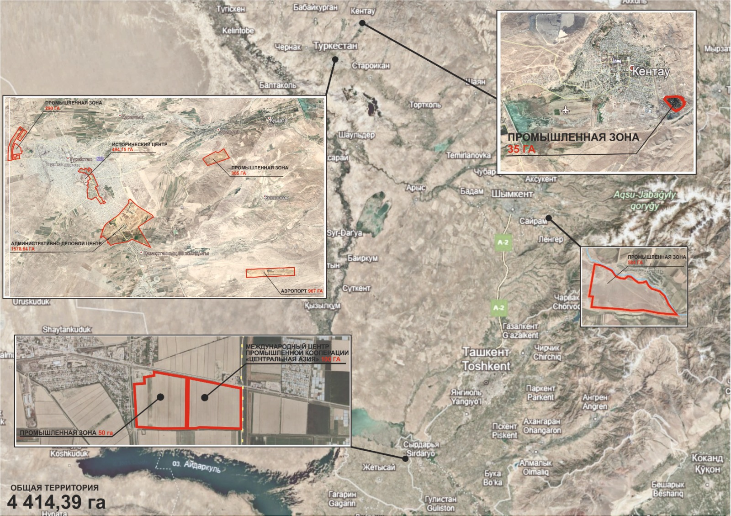

      Общая площадь 9-ти субзон, S = 4414,39 га

      ____________________

|  |  |
| --- | --- |
|  | Приложение 2 к постановлению Правительства Республики Казахстан от 28 августа 2025 года № 693 |
|  | Утверждены  постановлением Правительства  Республики Казахстан от 29 октября 2018 года № 693 |

**Целевые индикаторы функционирования специальной экономической зоны "TURAN"**

|  |  |  |  |  |  |  |  |
| --- | --- | --- | --- | --- | --- | --- | --- |
| № п/п | Цели, задачи и показатели (наименования) | Единица измерения* | Базовый период (2024) | Достижение к 2028 году | Достижение к 2033 году | Достижение к 2038 году | Достижение к 2043 году |
| 1 | 2 | 3 | 4 | 6 | 7 | 8 | 9 |
| 1. | Общий объем привлеченных инвестиций, в том числе (с нарастающим): | млрд тенге | 525,6 | 1 380 | 1 449 | 1 522 | 1 598 |
| 2. | Объем иностранных инвестиций | млрд тенге | 394,4 | 502 | 527 | 553 | 581 |
| 3. | Объем отечественных инвестиций | млрд тенге | 131,2 | 878 | 922 | 969 | 1 017 |
| 4. | Объем производства товаров и услуг (работ) на территории СЭЗ | млрд тенге | 12 | 32 | 47 | 50 | 55 |
| 1 | 2 | 3 | 4 | 5 | 6 | 7 | 8 |
| 5. | Количество участников | компаний | 66 | 183 | 192 | 202 | 212 |
| 6. | Количество лиц, осуществляющих вспомогательный вид деятельности | человек | 55 | 56 | 64 | 66 | 70 |
| 7. | Количество рабочих мест, создаваемых на территории СЭЗ (с нарастающим) | человек | 1 978 | 7 033 | 9 300 | 13 000 | 18 200 |
| 8. | Доля местного содержания в общем объеме производства на территории СЭЗ | % | 45 | 50 | 55 | 60 | 65 |

      * - показатели индикаторов приведены с нарастающим итогом.

      ____________________

© 2012. РГП на ПХВ «Институт законодательства и правовой информации Республики Казахстан» Министерства юстиции Республики Казахстан